**«Мен өскенде кім боламын?»**

**«Гүлдер» ересектер тобы**

**тәрбие сағат**

Өткізген:

Жусупбекова Р.М.

1-ші санатты тәрбиешісі

Зеренді селосы

2017-2018 оқу жылы

**Мақсаты:** Балалардың мамандық туралы түсініктерін дамыту, кеңейту. Мамандық ерекшеліктері мен пайдасын ажырата білуін үйрету. Балалардың сөздік қорын молайтып, байланыстыра сөйлеуін жетілдіру. Тілін дамытып, әр бала өз ойын еркін айта білуге дағдыландыру. Әр мамандық түріне керек құралдарын білуге үйрету.   
**Әдіс-тәсілі:** түсіндіру, көрсету, әңгімелесу, әңгімелеу, сұрақ-жауап, ойын, мақтап-мадақтау.   
**Пайдаланған көрнекі құралдар:** Мамандықтар туралы суреттер, кітапшалар, ойынға керекті көрнекіліктер.  
**Барысы**

**Шаттық шеңбер**

«Жүректен жүрекке» - атты тренингпен бастайық .

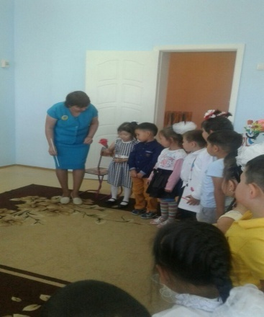 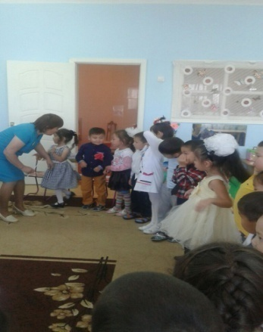 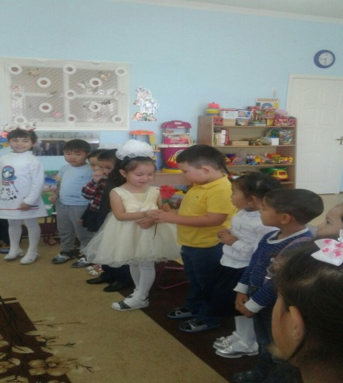 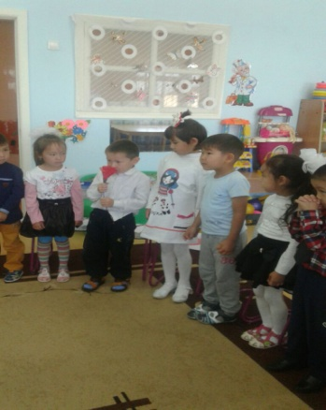

(Әр бала жылы лебізін айту арқылы қолындағы гүлді көршілес балаға ұсынады)

- Біз бүгін сендермен бірге «Мен өскенде кім болам?» жайлы әңгімелесеміз.   
-Балалар сендерге жұмбақ жасырайын, қане шешіп көріңдерші:  
1)Ала таяқ ұстаған,   
 Жол тәртібін нұсқаған.   
 Өміріңді күзеткен,   
 Ысқырығы күшті адам. ( полиция қызметкері )   
  
2)Бал тамған мәзір ,   
 Ол бар жерде әзір. (аспазшы )    
  
3)Өскен шашты жаратпаймын,   
 Қайшым бар жалақтайтын . (шаштаразшы)

4)Өңкей сығай екі топта ,   
 Таласып жүр бір допқа. (футболшы )   
  
5)Күміс қанат сұңқары,   
 Көкке еркін сүңгиді.   
 Бұлттан да тым әрі,   
 Кеткен жанды кім дейді. (ұшқыш)

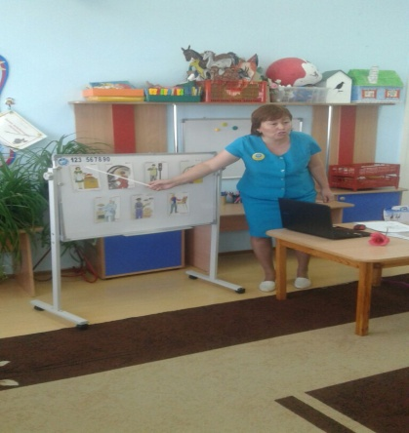 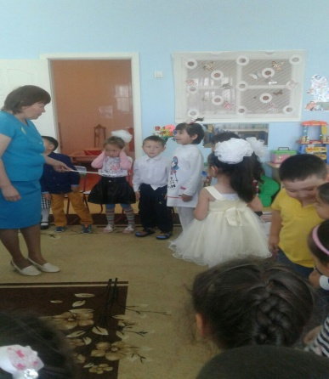 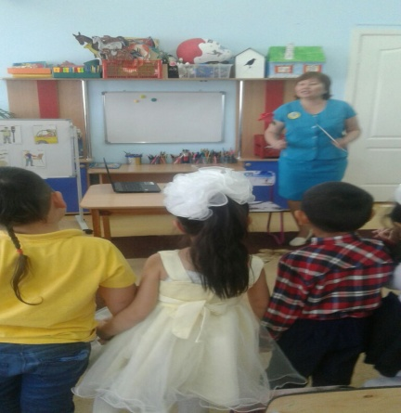

- Мамандық дегеніміз не, балалар?   
- Мамандық дегеніміз кәсіптің түрлері.   
- Ал сендер мамандықты қайдан көріп жүрсіңдер?   
- Үйдегі ата – аналарымыздан, балабақшадан көріп жүрміз.   
- Жарайсыңдар балалар, шынында да біздің балабақшада толып жатқан мамандық иелері бар. Олар тәрбиеші, есепші, электрик, тазалықшы, дәрігер т. б көптеген мамандық иелері бар.   
- Ал енді, «Мен өскенде кім болам » - деп аталғандықтан, өскенде кім болам осыған тоқталайық .   
- Балалар өскенде кім болғыларың келеді ?

«Мен өскенде кім болам » деген сұраққа жауап ретінде өз ой, арман, тілектеріңді салған болатынсыңдар

**Суреттермен жұмыс жүргізу: « Біз болашақта... »**

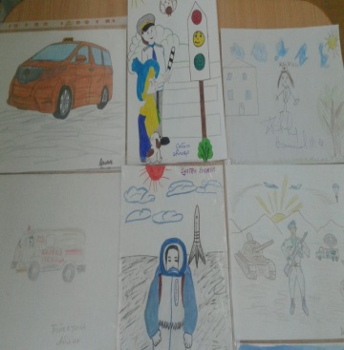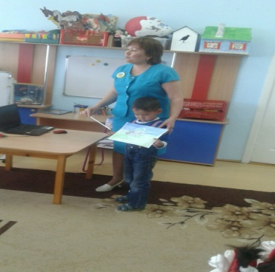 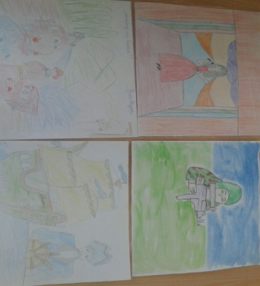 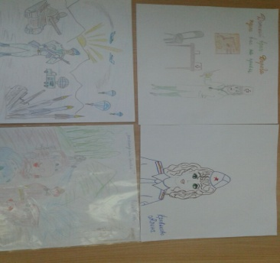

**Алияр:**   
Ел деп соққан жүрегі,   
Ұлы отанның түлегі.   
« Полиция » қорғаның,   
Тыным таппай жүреді.   
- Мен өскенде полиция қызметкері болғым келеді.   
**Дариға:**   
Мен дәрігер боламын,   
Үлкеннің де баланың.   
Қиналғанда қасына,   
Бірінші боп барамын. 

**Айлин:**   
Ұстаз болу – жүректің батырлығы,   
Ұстаз болу – сезімнің ақындығы.   
Ұстаз болу – мінездің күн шуағы,   
Азбайтұғын адамның алтын дығы.   
-Мен өскенде ұстаз болуды армандаймын.   
**Нұрай:**   
Ей балалар, балалар ,   
Болмаңдар сірә нанға тар.   
Өмірдің алтын арқауы,   
Бар қасиет нанда ба.   
Нан қиқымын шашпаңда,   
Жерде жатса баспаңдар.   
Теріп алып қастерле,   
Торғайларға тастаңдар.   
- Мен өскенде наубайшы болып, неше түрлі тәтті нандар пісіргім келеді .   
**Диана:**   
Алға қойған мақсатпен ,   
Армандарым көп менде.   
Шыр көбелек айналар,   
Биші болам өскенде.   
- Ал олай болса, мың бұралған биші қыздарымыз қазақтың «Қара жорға » биін билеп берсін.

**Би: «Қара жорға» .**   
**Жүргізуші:**  
- Біздің ел басымыз Н .Ә. Назарбаев та кішкентай кезінде, мен сияқты апайлардан дәріс алып, жоғарғы оқу орнына түсіп, ең алғашқы жұмысын темір балқытудан бастаған.   
- Нұрсұлтан атамыздай болашақта ел басқарып, сендерге де ел басы болуыңа тілектеспін.   
- Енді металлург мамандығын толығырақ түсіну үшін тақтаға назар аударайық **(Слайд көрсетіледі )**

**«Қызықты суреттер » ойыны.**   
**Шарты:** Балалар бір – бірден шығып суреттерді таңдайды. Сол суреттер бойынша қандай мамандық екенін айтады.

**Жүргізуші:**  
Болмасаң даұқсап бақ,   
Бір ғалымды көрсеңіз.   
«Ондай болмақ қайда? » - деп   
Айтпа ғылым сүйсеңіз – деп, Абай атамыз айтқандай, алға қойған мақсаттарыңа жетуге ұмтылып, елге қажетті мамандық иесі болуларыңа тілектеспін.

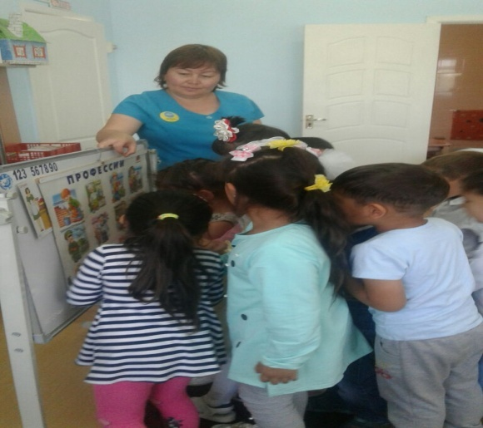

**Жүргізуші:**  
- Мен сіздерге Абай атамыздың «Ғылым таппай мақтан ба? » - атты өлеңін оқып берейін.

Ғылым таппай мақтан ба   
Ғылым таппай мақтан ба ,   
Орын таппай баптан ба ,   
Құмарланып шаттан ба,   
Ойнап босқа күлуге.   
Бес нәрседен қашық бол,   
Бес нәрсеге асық бол.   
Адам болам десеңіз.   
Тілеуің , өмірің алдыңда   
Оған қайғы жесеңіз .   
Өсек, өтірік , мақтаншақ,   
Еріншек, бекер мал шашпақ –   
Бес дұшпаның , білсеңіз .   
Талап , еңбек , терең ой ,   
Қанағат, рақым ойлап қой –   
Бес асыл іс көнсеңіз.   
Жамандық көрсең нәфрәтлі ,   
Суытып көңіл тыйсаңыз.   
Жақсылық көрсең ғибрәтлі,   
Оны ойға жисаңыз.   
**Қорытынды:**

-Сонымен біз бүгін кімдер жайында әңгімелестік?

Мамандықтың жақсы бәрі,   
Армандай біл таңда да,   
Бір мамандық боп шығады,

Күні ертең бар бала.



